1 Mini-MUD

**Lösungsidee**

Ziel ist es eine Map aufzubauen und darin spieler spawnen zu lassen. Der Spieler kann sich innerhalb der map bewegen, items aufnehmen und in andere Räume eintreten. Für manche Räume braucht man einen Schlüssel. Ein Feld halt 1 bis 4 nachbaren. Nur jenes Feld ist betretbar, dass das Interface **IAccessable** hat. Nur bei Felder die das Interface **IExecuteable** haben, kann was gemacht weden und nur die Items die das Interface **IConsumable** haben können consumiert werden.

Die map wird in so einem Schema aufgebaut.  
W --> Wall F --> Floor I --> ItemField D --> Door

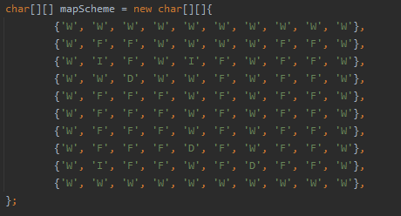

**a) Spielfeldentwurf mit UML und Sequenzdiagramm**

UML-Klassendiagramms

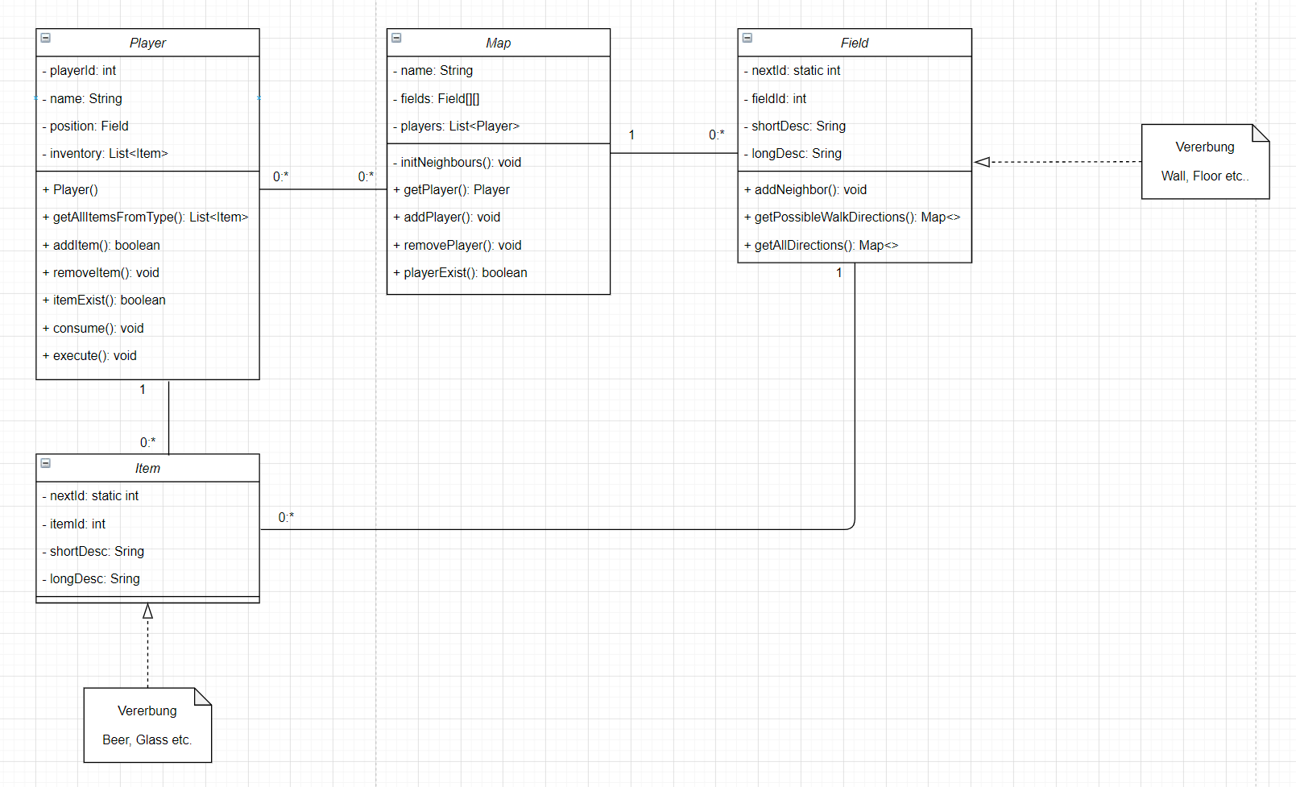

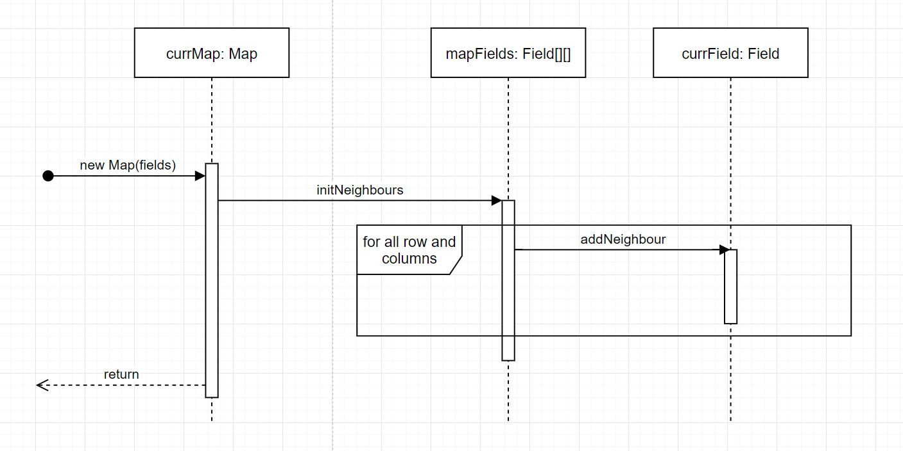Sequenzdiagramm

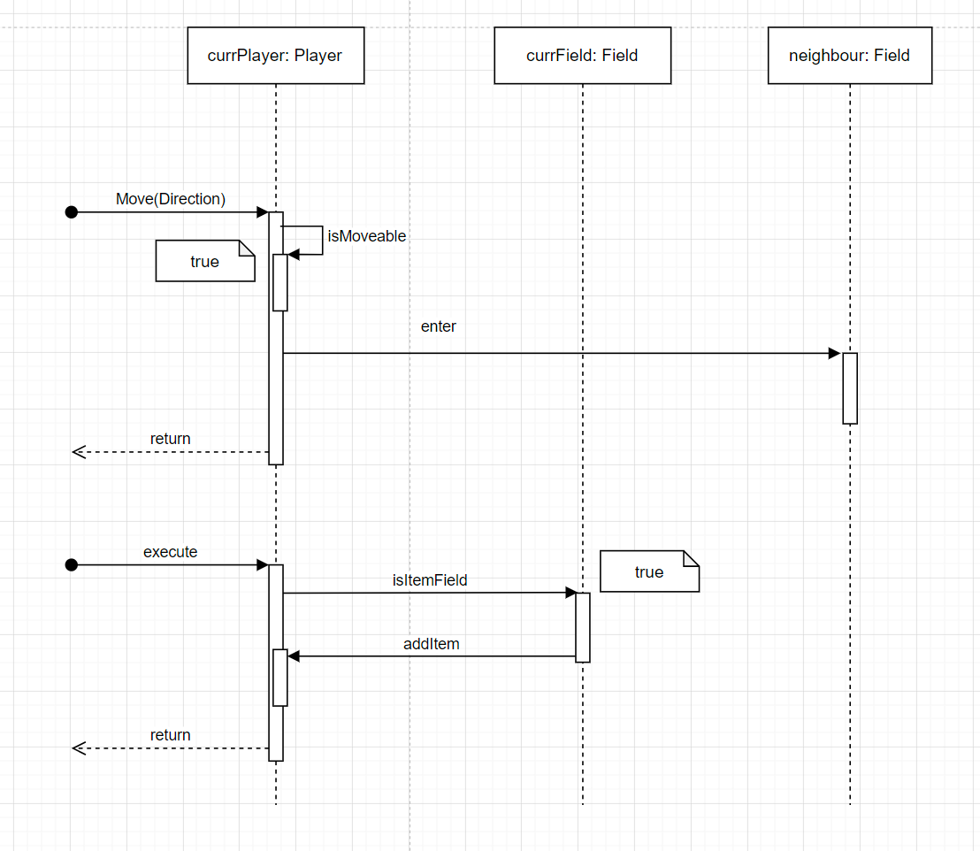

**b) Code**

Siehe beigelegte files.

**Testfälle**:  
siehe test package.